Workshop Web Server
(TIF330805)

LAPORAN



ACARA 16

ALEXSYS WAHYU SAPUTRA
NIM E41250598

TEKNIK INFORMATIKA KAB. NGANJUK
JURUSAN TEKNOLOGI INFORMASI
POLITEKNIK NEGERI JEMBER
TAHUN 2026

Acara 16 RESTful API + endpoint request/response
Prosedur Kerja
Membuat dan Menguji RESTful API
Studi Kasus
Kembangkan API Data Mahasiswa yang telah dibuat pada praktikum sebelumnya menjadi RESTful API.
Mahasiswa harus membuat endpoint:
GET
/api/mahasiswa
GET
/api/mahasiswa/{id}
POST
/api/mahasiswa
PUT
/api/mahasiswa/{id}
DELETE /api/mahasiswa/{id}

Tugas
- Implementasikan endpoint GET untuk menampilkan seluruh mahasiswa.
if ($method === 'GET' && $id !== null) {
$student = $selectStudent($connection, $id);

if ($student === null) {
$respond(404, [
'success' => false,
'message' => 'Data mahasiswa tidak ditemukan',
'data' => null,
]);
}
- Implementasikan GET berdasarkan ID.
if ($method === 'GET' && $id !== null) {
$student = $selectStudent($connection, $id);

if ($student === null) {
$respond(404, [
'success' => false,
'message' => 'Data mahasiswa tidak ditemukan',
'data' => null,
]);
}

$respond(200, [
'success' => true,
'message' => 'Data mahasiswa berhasil diambil',
'data' => $student,
]);
}
- Implementasikan POST untuk menambahkan mahasiswa.
if ($method === 'POST') {
$statement = $connection->prepare(
"INSERT INTO mahasiswa (nim, nama, email, prodi_id, angkatan, status)
VALUES (:nim, :nama, :email, :prodi_id, :angkatan, 'aktif')"
);
$statement->execute([
'nim' => $nim,
'nama' => $nama,
'email' => $email,
'prodi_id' => $prodiId,
'angkatan' => $angkatan,
]);

$student = $selectStudent($connection, (int) $connection->lastInsertId());

$respond(201, [
'success' => true,
'message' => 'Data mahasiswa berhasil ditambahkan',
'data' => $student,
]);
}
- Implementasikan PUT untuk mengubah mahasiswa.
if ($method === 'PUT') {
$statement = $connection->prepare(
'UPDATE mahasiswa
SET nim = :nim, nama = :nama, email = :email,
prodi_id = :prodi_id, angkatan = :angkatan
WHERE id = :id'
);
$statement->execute([
'nim' => $nim,
'nama' => $nama,
'email' => $email,
'prodi_id' => $prodiId,
'angkatan' => $angkatan,
'id' => $id,
]);

$respond(200, [
'success' => true,
'message' => 'Data mahasiswa berhasil diubah',
'data' => $selectStudent($connection, $id),
]);
}
- Implementasikan DELETE untuk menghapus mahasiswa.
if ($method === 'DELETE') {
$student = $selectStudent($connection, $id);

if ($student === null) {
$respond(404, [
'success' => false,
'message' => 'Data mahasiswa tidak ditemukan',
'data' => null,
]);
}

$statement = $connection->prepare('DELETE FROM mahasiswa WHERE id = :id');
$statement->execute(['id' => $id]);

$respond(200, [
'success' => true,
'message' => 'Data mahasiswa berhasil dihapus',
'data' => $student,
]);
}
- Gunakan JSON sebagai format request dan response.
Response :
$respond = static function (int $status, array $body): void {
http_response_code($status);
echo json_encode(
$body,
JSON_UNESCAPED_UNICODE | JSON_UNESCAPED_SLASHES
);
exit;
};

Request :
$input = [];
$nim = '';
$nama = '';
$email = '';

if (in_array($method, ['POST', 'PUT'], true)) {
$contentType = $_SERVER['CONTENT_TYPE'] ?? '';

if (!preg_match('#^application/json(?:\s*;|$)#i', $contentType)) {
$respond(415, [
'success' => false,
'message' => 'Content-Type harus application/json',
'data' => null,
]);
}

$rawBody = file_get_contents('php://input');

if (!is_string($rawBody)) {
$respond(400, [
'success' => false,
'message' => 'Body request tidak dapat dibaca',
'data' => null,
]);
}

try {
$decodedBody = json_decode(
$rawBody,
false,
512,
JSON_THROW_ON_ERROR
);
} catch (\JsonException $exception) {
$respond(400, [
'success' => false,
'message' => 'Format JSON tidak valid',
'data' => null,
]);
}
- Gunakan HTTP Status Code yang sesuai.
Fungsi $respond mengatur status HTTP melalui http_response_code($status), lalu mengirim response JSON.
- Uji seluruh endpoint menggunakan Postman.
- Uji juga kondisi error, misalnya:
- ID tidak ditemukan.
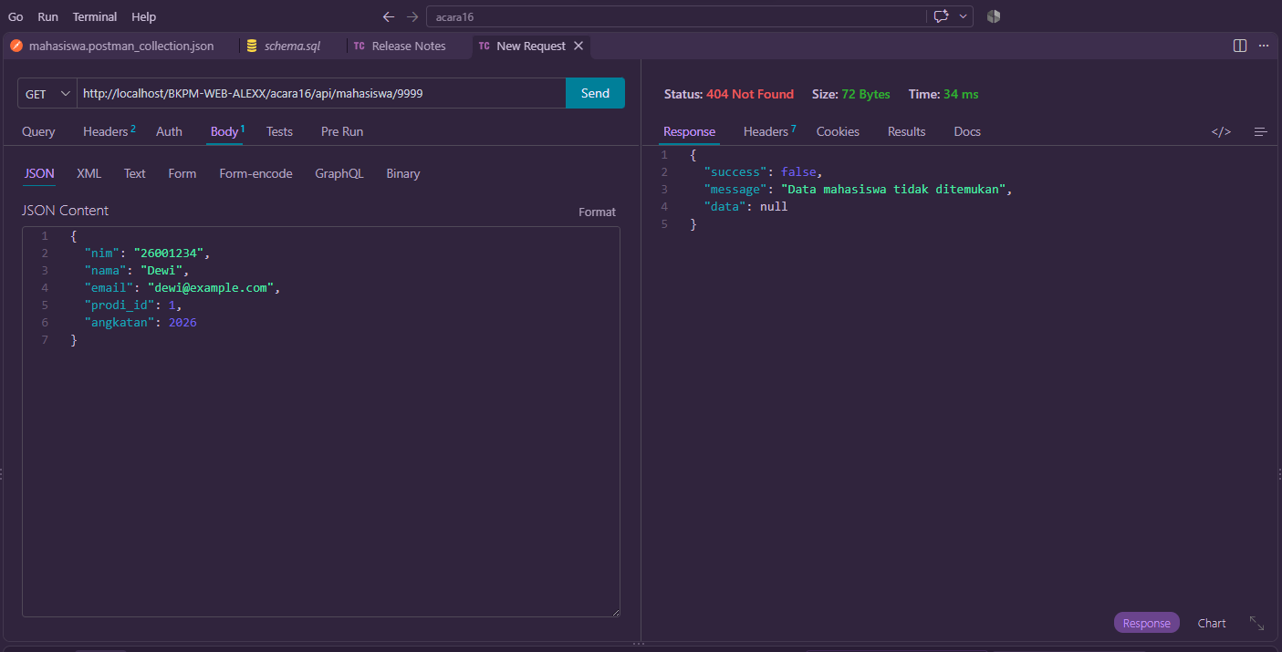
- NIM kosong.
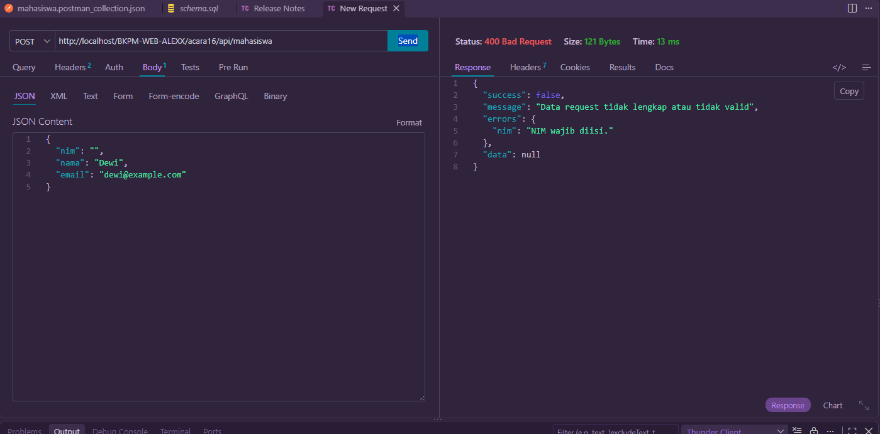
- Email tidak valid.
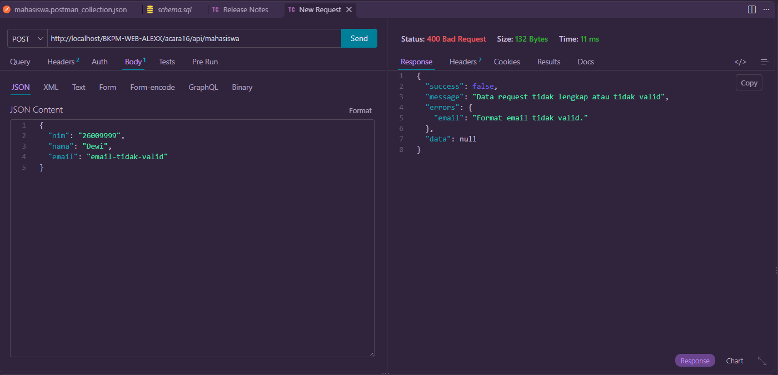
- Data JSON tidak lengkap.
